REQUERIMENTO N° / 2017

Egrégia Câmara Legislativa

O Vereador que este subscreve requer, após ouvida a Egrégia Casa, que o Exmo. Sr. Prefeito Municipal, realize um recuo na Avenida Padre Tarcísio, próximo ao canteiro central e as pistas de rolamento.

JUSTIFICATIVA:

De acordo com os moradores, no local não tem abertura e não permite o acesso do transporte coletivo no bairro Lago Azul. A Turi já verificou a respeito e devido não ter esta abertura, não há possibilidade de entrada do ônibus no bairro. Na região habitam em média 70 famílias que necessitam do transporte para se deslocar. Desta forma, os moradores precisam ir ao local mais distante para pegar o ônibus. Para idosos ou deficientes que tem problemas de locomoção, fica ainda mais difícil o trajeto. Em anexo, segue o croqui.

09 de junho de 2017

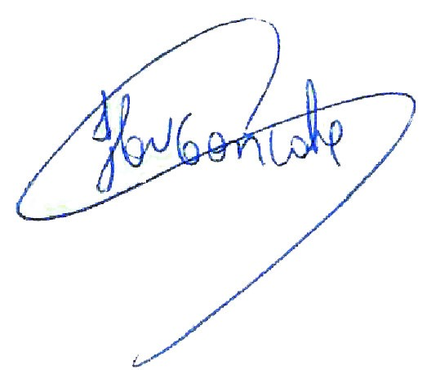
Claudio Henrique Nacif Gonçalves
Caramelo
Vereador - PRB

Av. Getúlio Vargas,111, sala 406, 4° andar, Centro. Tels. (031) 3779 6345 / 3779 6346
caramelo@camarasete.mg.gov.br

